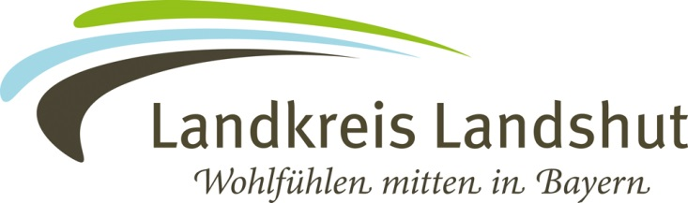

Medieninformation

Landshut, den 18. März 2024

Inklusiver Sport- und Erlebnistag
Für Menschen mit und ohne Behinderung

Im Rahmen der Aktionswoche Inklusion 2024 findet am 4. Mai von 10.00 bis 16.00 Uhr ein inklusiver Sport- und Erlebnistag in und auf dem Gelände der Alten Kaserne statt.
Unter dem Motto „Gemeinsam für Vielfalt: Talente entdecken, Stärken feiern“ laden die Veranstalter dazu ein, an den vielfältigen Sport- und Erlebnisangeboten teilzunehmen. Das Ziel ist, Menschen mit und ohne Behinderung zusammenzubringen und den Spaß an Bewegung zu fördern.

Ein vielfältiges Programm lädt zum Mitmachen ein

Die Besucher können verschiedene Sportarten ausprobieren: Familiensport inklusiv, Blinden-Tischtennis Showdown, Klettern in der benachbarten Kletterhalle oder InkluYoga. Der Rad-Leistungstest lädt zum Auspowern ein. Außerdem stehen unterschiedliche Spezial(fahr)Räder zum Testen zur Verfügung.
Alle Sinne sind bei der „MINTerkulturelle Wissenschaft der Sinne“ gefragt. Bei diesem Angebot geht es darum, Naturmaterialien durch Sehen, Riechen oder Tasten zu erkennen.
Einen Perspektivwechsel können die Besucher beim Rollstuhl- und Blindenparcours erleben. Der Schnupperkurs der Deutschen Gebärdensprache bietet, neben dem Kennenlernen verschiedener Gebärden, zudem einen Einblick in das Leben von gehörlosen Menschen.
Ein Highlight für Fußballfans: Der 3. Rotary-Trausnitz Cup – ein offizieller Spieltag der Bananenflankenliga für Spieler und Spielerinnen mit körperlich und geistigen Einschränkungen - mit Mannschaft aus Bayern mit Mannschaften aus Passau, Nordoberpfalz, München, Memmingen, Nürnberg und Landshut, findet ab 10 Uhr auf der Wiese bei der Alten Kaserne statt.
Weitere Informationsstände und eine Fotowand runden das Angebot ab. Auch für das leibliche Wohl ist gesorgt. Der inklusive Caterer Lecker Schmecker aus Postau bietet ein vielfältiges Speisen- und Getränkeangebot.

Als Schirmpaten für die Aktionswoche konnte der Behindertenradsportler und Paralympics-Teilnehmer Erich Winkler gewonnen werden, der sich schon viele Jahre für eine gleichberechtigte und selbstbestimmte Teilhabe von Menschen mit Behinderung in der Gesellschaft stark macht. Hinzu kommt der Journalist Matthias Keck, der seit einem Unfall im vergangenen Jahr einen Rollstuhl nutzt und sich dadurch aufgrund eigener Erfahrungen im privaten wie auch im beruflichen Bereich mit dem Thema Inklusion auseinandersetzt.

Informationen zur Aktionswoche Inklusion
Anlässlich des Europäischen Protesttags zur Gleichstellung von Menschen mit Behinderung, welcher sich am 5. Mai jährt, findet vom 3. bis 10. Mai 2024 zum zweiten Mal eine Aktionswoche Inklusion in der Region Landshut statt. Unter dem Motto „Gemeinsam für Vielfalt: Talente entdecken, Stärken feiern“ lädt das Netzwerk Inklusion, ein Zusammenschluss von Vereinen, Organisationen und Menschen mit Behinderungen, dazu ein, an den vielfältigen Veranstaltungen und Aktionen teilzunehmen und sich für Inklusion stark zu machen. Denn Menschen mit Behinderung stoßen oftmals in ihrem Alltag auf Barrieren und Benachteiligungen: Treppenstufen anstatt Rampen, fehlende barrierefreie Wohnungen, keine passenden Arbeitsplätze, Ausgrenzung oder Vorurteile.
Die Eröffnung der Aktionswoche findet am 3. Mai ab 17.30 Uhr in der Alten Kaserne statt. Auf dem Programm steht unter anderem ein Auftritt der Band „Rosa& Co“ der Lebenshilfe Landshut, ein Poesiebeitrag in Deutscher Gebärdensprache und eine Inklusionsdisco mit einem DJ-Team der Lebensgemeinschaft Höhenberg.

Weitere Informationen zu den Aktionstagen sowie das Veranstaltungsprogramm sind zu finden unter www.inklusive-region-landshut.de

